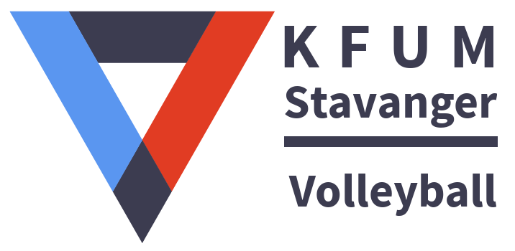

# Årsmelding til årsmøte 29.03.2023

**Styret 01.01-2022 – 30.03.2022**

Arve Abrahamsen Leder Medlemsansvarlig

Arne Morten Rosnes Nestleder Web/Komm ansvarlig

Maren Jakobsen Styremedlem Sportslig Leder

Irene Åreskjold Styremedlem Økonomi/Regnskapsansvarlig

Arne Morten Rosnes styremedlem Web/Komm ansvarlig/Dugnader

Mari Rege Styremedlem Dugnader

Per Arne Haar Varamedlem

**Styret 30.03.2022 – 31.12-2022** (og videre til årsmøtet 29.03.2023)

Arve Abrahamsen Leder Medlemsansvarlig

Arne Morten Rosnes Nestleder Web/Komm ansvarlig

Maren Jakobsen Styremedlem Sportslig Leder

Irene Åreskjold Styremedlem Økonomi/Regnskapsansvarlig

Anders Langvatn Styremedlem Dugnader

Kathrine Woie Styremedlem Dugnader

Per Arne Haar Varamedlem

# Styrets oppgaver / aktiviteter

Det ble avholdt årsmøte 30 mars 2022, hvor det ble valgt nytt styre. Saker er blitt behandlet i styremøter og på email. Basert på naturen av enkelte oppgaver og beslutninger gjør at det noen ganger er praktisk å vedta saker per mail, for deretter å dokumentere beslutningen i påfølgende styremøte. Styreprotokollene ligger ute på nettsiden til klubben.

<https://www.kfumvolleyball.no/aktuelt/>

Klubben har hatt solid økonomi i perioden igjen og søker hele tiden å balansere ressursene i forhold til *målet* om å være en breddeklubb der alle skal ha et godt tilbud og få trene så mye de vil - og en klubb som legger til rette for at unge spillere skal kunne utvikle seg så langt de klarer. Se mer om vår virksomhets ide og mål i Organisasjonsplanen vår på <https://www.kfumvolleyball.no/aktuelt/>

Et av høydepunktene i 2022 var at vi, sammen med håndballen, fikk på plass ny aktivitetshall. Denne eies og driftes også av idretten. Avtalene med Stavanger Kommune og Rogaland Fylkeskommune er også i boks😊

# Medlemsmassen

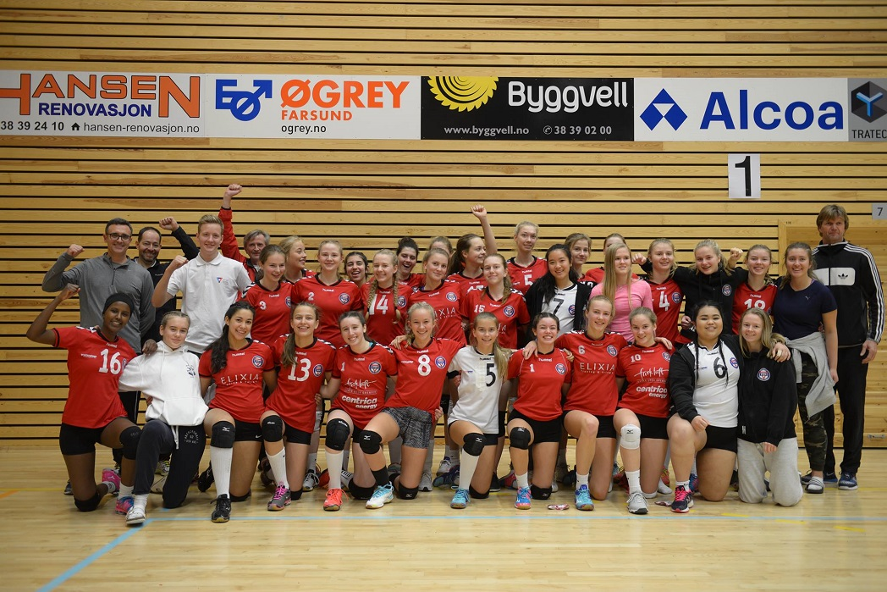

Vi har aktivitet for barn fra 6-7 års alderen til 40-50 åringer, med tyngden av medlemmene mellom 13 og 19 år. I inneværende sesong (2022/23) fikk vi endelig arrangert fullt turneringsspill iom restriksjoner i forhold til Korona situasjonen opphørte.

Klassene i klubben består av Mini, U13, U15, U17 og U19 aldersbestemte lag, samt 2. divisjon og 3. divisjon for damer og sittevolleyball i ordinær 3.divisjon herrer.

Medlemsantallet har tatt seg opp sammenlignet med i fjor, om lag 150 aktive inne. I tillegg har vi hatt mange utespillere og vi har om lag 20 medlemmer i støtteapparatet. Sit-volleyball engasjerer en 10 talls voksne.

Det er flest jenter som spiller volleyball. Det er for liten interesse per nå til å ha guttelag. Fremover må vi tenke nytt for å engasjere på denne siden også.

# Egne hjemmearrangement og aktiviteter

* NorgesTour – Lassa sandbaner
* Vestcup/SitCup i September – Stavanger idrettshall
* Regionsmesterskap for videregående skoler (MVGS) i November – Stavanger Idrettshall
* Tur til Farsund
* KFUM Stavanger international Sit Cup (se Vestcup)
* Turneringer for de minste – Ynglingen
* Andre hjemmeturneringer – Ynglingen

Nedenfor knytter vi noen ytterligere kommentarer til disse arrangementene:

# Norges Tour i juni – Lassa sandanlegg

I 2022 gikk NT av stabelen helgen 3-4 juli. Det ble en finfin helg men få lag som deltok dette året.

# Vestcup/Sitcup 2022

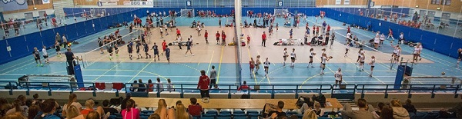

Målet for turneringen er å være en kvalitetsmønstring for lag på alle nivå for at deltakende lag skal få god og reell kamptrening før seriestart. I 2020 ble Vestcup avlyst for første gang i historien – dette grunnet Covid!. I 2021 klarte vi å få dette opp og gå igjen😊 Litt færre lag da enn vanlig, men det tok seg opp igjen i 2022 med 123 lag.

Sitcup ble arrangert som en del av Vestcup i Stavanger Idrettshall. Ikke alle var like fornøyde med underlaget her og det ble besluttet å arrangere denne i Ynglingen i 2023.

Vestcup er fremdeles Norges største og beste innendørs volleyballturnering. Dette er en posisjon som Vestcup skal befeste og styrke i årene som kommer. Vestcup er normalt den største inntektskilden til klubben - og krever den største dugnadsinnsatsen også. Vi har all grunn til å være stolte av dette arrangementet og tradisjonen.

# MVGS i November – Stavanger Idrettshall

Tradisjonen tro arrangerte vi igjen MVGS i Stavanger Idrettshall. Dette foregår på dagtid og i høst foregikk dette torsdag 17 november. Hele 50 lag deltok! Arve Abrahamsen og Eva Øfstaas hadde stålkontroll på denne turneringen og kjørte den nesten selv. Med hjelp fra klubbens spillere til rigging og fra andre ildsjeler i klubben til avviklingen skapte vi en fantastisk ramme rundt arrangementet og det ble en minnerik dag for de fleste elevene som deltok. Baller til klubben ble det også😊

# Turneringer for de minste

Disse turneringene spruter idrettsglede og konkurranseånd, med fulle tribuner og pakket gulv med ”long-nets” og 2-3 spillere på hvert lag😊

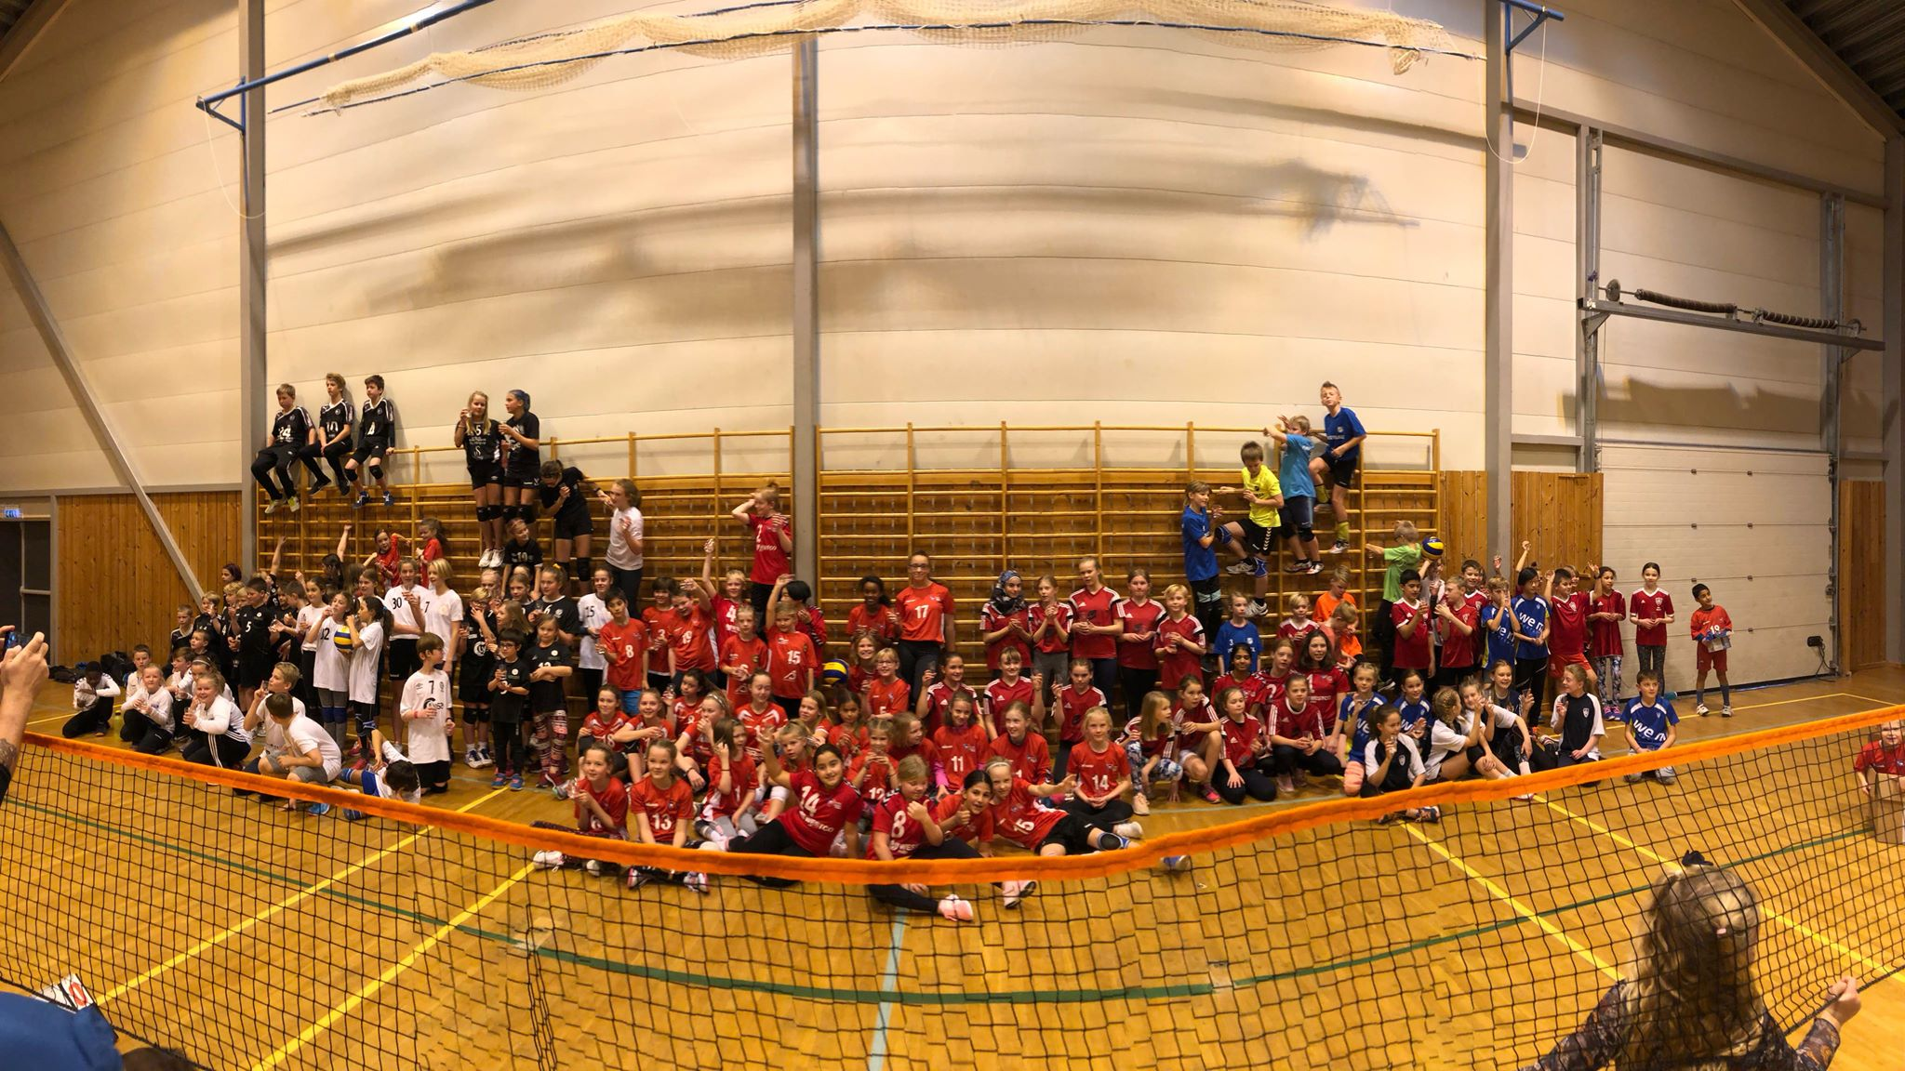

# Andre hjemmeturneringer i Ynglingehallen

Serieturneringer for aldersbestemte lag i regi av regionen som er «klubbens hjemmekamper». Her er det normalt foreldregruppen, administrert av lagkontakt som arrangerer. Dette er viktige turneringer for oss, for å skape et trivelig miljø blant spillere og foreldre – og at foreldre blir kjent med hverandre. Spillerne blir mer erfarne med å rigge og rydde inn og ut av egen hall, noe vi tenker skaper tilhørighet og mestringsfølelse. Viktig.

KFUM har fått gode tilbakemeldinger på arrangement, god styring av sekretariat og variert og sunt mattilbud under arrangementet. Ynglingen er et trivelig bygg å organisere i.

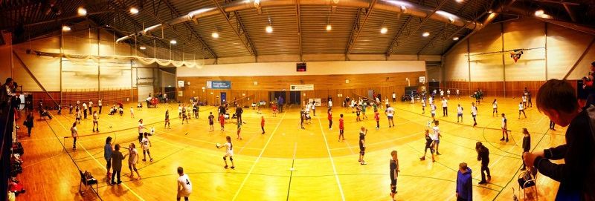

# Sandvolleyball anlegget

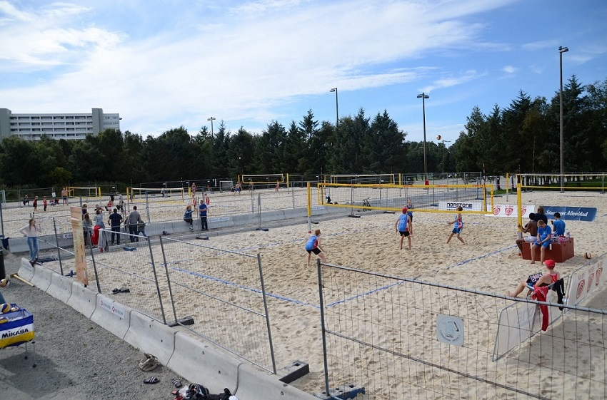

Også tidlig våren 2022 fikk vi etablert treninger ute. Mange av ‘innespillerne’ tar ferie på denne tiden, men mange er enda sugne på mer😊

Målet er økt aktivitet, flere medlemmer, mer variert trening, mer frisk luft og spilleglede!

I samarbeid med Stavanger Kommune utvidet vi denne våren anlegget til 10 baner (fra 8) og fikk slått sammen de to bingene til en. Lovord fra kommunen og lovnader om oppgradering av uteområdet rundt vil ytterligere høyne helhetsinntrykket.

I tillegg organiserte vi treninger i regi av primus motor Maren Jakobsen. Hun fikk etablert et supert trenerteam som stod på hele sommeren og trente opptil 100 ungdommer! Fantastisk fremmøte av egne spillere og spillere fra andre klubber.

Vi lot også to baner stå oppe gjennom vinteren slik at de mest ihuga spillerne kunne trene hele året.

Dessuten har vi betalt siste rest på lånet vi hadde fra Ynglingen da vi etablerte anlegget.

# Utvikling av spillere

Vi betaler også for de som ønsker å ta dommerkurs. Dommerkurs anbefales for å få bedre forståelse av volleyball. I tillegg får en mulighet til å dømme både bedriftskamper og vanlige divisjons kamper. Fin erfaring og litt lommepenger😊

I 2022 kunne vi igjen ha med lag i alle klasser i NM. Det begynte superbra med sølv for jenter U19 i Molde og det toppet seg med gull for jenter U17 på Gjesdal. U15 jentene fullførte med en super 7. plass i Volda. NM deltakelse er årets desiderte høydepunkt for de som får være med.

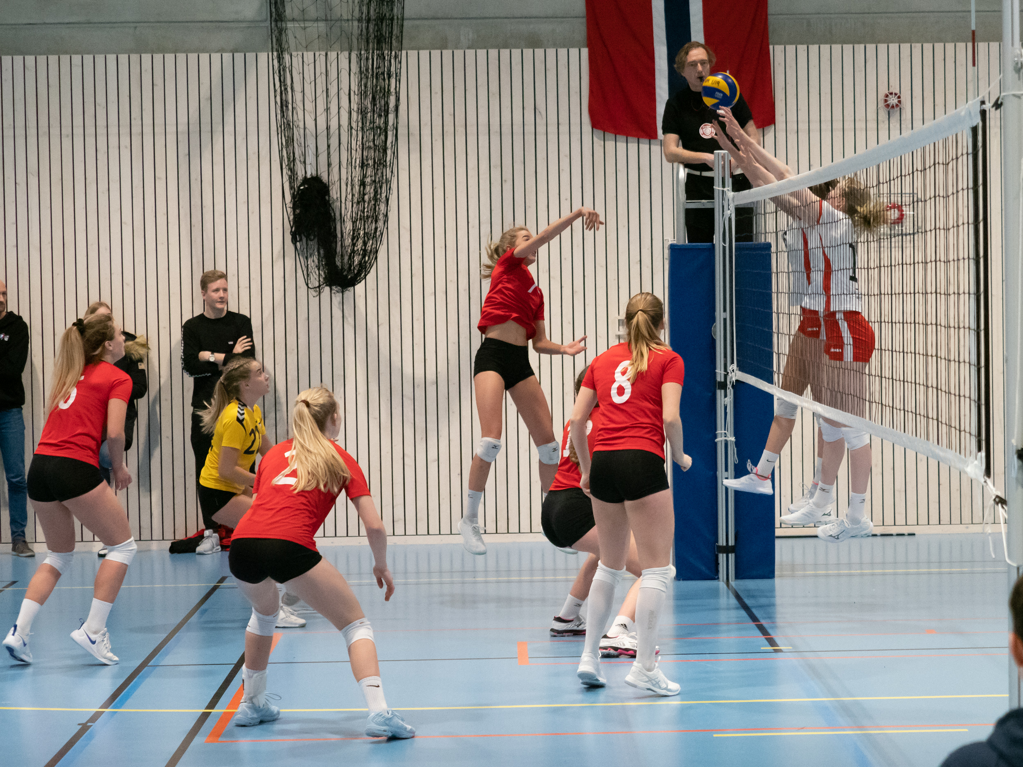

Sportslige utmerkelser for enkelte av våre spillere har vært mange i 2022 (se sportslig del for mer detaljer). Det er kjekt å se at grundig arbeid med unge spillere kan gi slike resultater.

# Kveldsmat

I år har vi igjen tatt i bruk ”Treffen” kafeen i Ynglingen til kveldsmat for spillerne. Dette er i regi av foreldre/spillergruppene selv. Dette støtter opp under samhold og lagånd.

# Økonomi og Dugnads aktivitet

Klubben har en solid økonomi. Restbeløp lån fra Ynglingen for etablering av sandvolleyball anlegg er nå ferdig nedbetalt.

Nøkkeltall for aktiviteten vår i forhold til å få litt innsyn i effekten av dugnads innsats kan oppstilles som følger:

* Vestcup – årlig turnering 100.000,- overskudd
* Et typisk NM – 100.000,- overskudd
* Regions/galla turnering – ca 40.000,-
* Toalettpapirsalg – 40.000,- (2 runder)
* Medlems og aktivitetsavgifter – 100.000,-
* Sponsorinntekter på Vestcup, på Sandbanene og noen draktprofileringsavtaler - 50.000,-
* Egne arrangementer 2-5000.- per arrangement.
* Kioskdrift i seg selv gir et overskudd på rundt 100.000,-

KFUM tilbyr fremdeles en gunstig utstyrspakke til sine medlemmer. Klubbens medlemmer får 20% rabatt på treningstøy/utstyr på Intersport Madla Amfi.

# Trenere

Trenerne/oppmennene våre gjør en fantastisk jobb for klubben! De som har vært med i 2022.

* Ingrid Simensen (D2)
* Anna Høigård (D2)
* Camilla Aas (D2)
* Paul Vaigafa (JU17/JU19/D2)
* Håvard Sørli (JU17/JU19/D2)
* Torodd Tennøy (JU17/JU19/D2)
* Maren J. Vaigafa ((JU17/JU19/D2))
* Eli Høgnesen (JU17)
* Eirik Tveit (JU17)
* Tore Rønneberg (JU17)
* Fiona Provan (JU17)
* Tarjei Skarlund (JU15)
* Knut Olav Straumstøyl (JU15)
* Arnt Inge Eikebrokk (JU15)
* Tomasz Pilarczyk (U13)
* Trine Haaland (U13)
* Marit Myklebust (U13)
* Ingrid Tørlen (U11)
* Jameson Nueca (U11)
* Erling Trondsen (sit-volley)

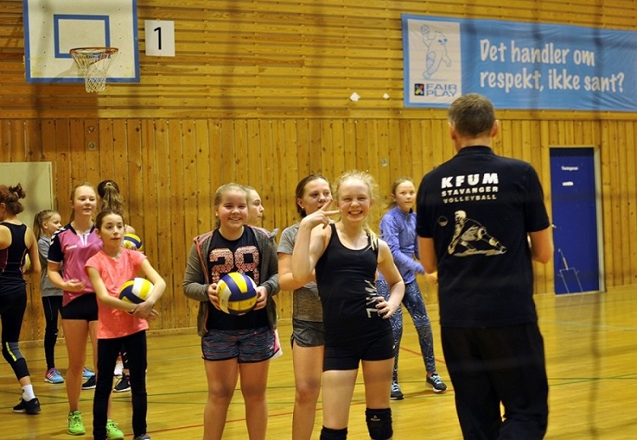

# Representanter i andre styrer/verv

Leder i NVBF Region Sydvest: Oddbjørn Kvammen

Styremedlem i NVBF Oddbjørn Kvammen

Varamedlem i Idrettsrådet : Astrid Sletten

Varamedlem i NVBF Region Sydvest: Frode Dyrdal

Styremedlem Ynglingehallen AS Arne Morten Rosnes

Styremedlem Ynglingehallen AS Anders Langvatn

Leder i VestCup Styret i KFUM (leder mangler)

Fra Styret, KFUM Stavanger Volleyball, Mars 2023

Arve Abrahamsen

Leder

Arne Morten Rosnes

Nestleder

Irene Åreskjold

Økonomi

Maren Jakobsen

Sportslig leder

Kathrine Woie

Styremedlem

Anders Langvatn

Styremedlem